Mateřská škola Tetčice, příspěvková organizace,
Tyršova 304, 664 17 Tetčice
IČO:04354061
Kontakt: 774 048 336
14/2021 Metodický pokyn – Označování alergenů

- Odvolání na legislativu
- Specifikace alergenů
- Alergeny na jídelním lístku
- Seznam potravinových alergenů, obrázková příručka
- Závěrečná ustanovení

Č. j. | 14/2021  Spisový znak A2.-1  Skartační znak A/10
Vydal: | Mateřská škola Tetčice, příspěvková organizace, Tyršova 304, 664 17 Tetčice
Vypracovala: | ředitelka Mateřské školy Tetčice, Mgr. Irena Floriánová, DiS.
Zřizovatel projednal dne:
Účinnost: | 1.9. 2021
Změny v metodickém pokyn jsou prováděny formou číslovaných písemných dodatků, které tvoří součást tohoto předpisu.
Závaznost: |  | Pro všechny zaměstnance provozu školní jídelny Mateřské školy Tetčice, příspěvkové organizace.
Schválení zřizovatelem dne:

Obecná ustanovení

Od 13. 12. 2014 nabývá účinnosti Nařízení Evropského parlamentu a Rady (EU) č. 1169/2011 ze dne 25. října 2011 o poskytování informací o potravinách spotřebitelům. Toto nařízení přináší stravovacím provozům povinnost informovat zákazníky o alergenech obsažených v nabízených pokrmech (včetně nápojů).
Předpisy stanovují specifické požadavky na označování alergenových složek, u kterých je vědecky prokázáno, že vyvolávají u spotřebitelů alergie nebo nesnášenlivosti představující nebezpečí pro zdraví. Je tedy požadováno, aby veškeré složky byly zřetelně označeny názvem příslušné alergenní složky, pokud není přímo v názvu potraviny nebo jídla.

I.
Odvolání na legislativu

EU – 2000/13 do 13.12.2014 a pak nahrazena 1169/2011 EU článek 21
ČR – Vyhláška 113/2005 Sb. O způsobu označování potravin a tabákových
Výrobků, § 8 odstavec 10.

Vyjádření ministerstva zemědělství:
Poskytování informací o alergenech v případě nebalených potravin tj. i pokrmů stanovuje čl.
44 odst. 1 a) nařízení 1169/2011 o poskytování informací o potravinách spotřebitelům.
Nařízení nabývá účinnosti 13. prosince 2014. Komentář ke zmíněnému ustanovení naleznete v bodech 2.5.1 až 2.5.3 dokumentu otázek a odpovědí k nařízení 1169 na této stránce:
http://ec.europa.eu/food/food/labellingnutrition/foodlabelling/proposed_legislation_en.htm

Označování pokrmů spadá do gesce Ministerstva zdravotnictví.

II.
Specifikace alergenů

Různé druhy alergií postihují až 30% populace a na alergii není lék. Každý jedinec musí zjistit podle příznaků, jaké potraviny se příště vyvarovat, jedině voda není alergenní.

Vysvětlení:
Alergeny jsou přirozeně vyskytující látky bílkovinné povahy, které způsobují u přecitlivělých jedinců nepřiměřenou reakci imunitního systému (IS,) která může vyústit až anafylaktickému šoku. V podstatě se jedná o poruchy imunity, kdy normálně neškodné látky fungují negativně- jako alergeny a jsou napadány imunologickou obranou organismu.

Alergická reakce:
Spočívá v tom, že IS reaguje tvorbou protilátek – bílkovin, které se specificky navazují na alergeny a tak je deaktivují a vylučují z organismu. Existují různé druhy protilátek, jedna z nich, která vyvolává alergické reakce je Imunoglobín E = IgE.
Protilátka IgE se sama váže na alergeny a vyvolává alergickou odezvu. Při alergické reakci zajišťuje IgE uvolňování signálních molekul do krevního řečiště, čímž okamžitě vyvolává symptomy typické pro potravní alergii. Nástup je rychlý po požití nebo přítomnosti v prostředí. Zpravidla 1 hodinu po požití.

Projevy alergické reakce:
kýchání, svědění, kopřivka, otoky, nadýmání, dýchací potíže, s vědění rtů a úst, nevolnost, křeče, průjmy – to je výčet relativně mírné reakci, může ale vyústit výjimečně k anafylaktickému šoku. Většinou zanikají v souladu a narůstajícími roky.

Intolerance – averze:
Je to též nepříjemná reakce, její nástup trvá delší dobu a projevuje se nadýmáním, průjmem nebo zácpou. Symptomy potravinové intolerance vznikají delší dobu a nezahrnují imunitní odezvu - nadýmání, průjem anebo zácpou. Nejedná se o alergickou reakci.

Prahové hodnoty:
Minimální množství alergenu nezbytného pro vyvolání alergické reakce se označuje jako prahová hodnota. Každý jedinec má jiný prah, takže nelze objektivně stanovit univerzální hodnotu.

Běžné potravinové alergeny:
Mohou vyvolat všechny potraviny, ale EU specifikovalo 14 hlavních potenciálních alergenů, které podléhají legislativnímu značení.
Za další alergeny lze považovat též jablka, hrušky, meruňky, broskve, jahody, rajčata, špenát, aromatické byliny, ale ty neznačíme.
III.
Alergeny na jídelním lístku

Označení nebalených potravin-zhotovených pokrmů ve školních jídelnách
Tato povinnost se týká všech výrobců potravin, všech článků veřejného stravování, jako např. restaurací, školních jídelen, nemocnic, sociálních ústavů, prodejen, pekáren atd.
Dne 13. 12. 2014 bude povinnost při nákupu potravinářských výrobků nebo jídel ve veřejném stravování vyznačit u výrobku stanovený alergen, který obsahuje.
Školním jídelnám se v tomto ohledu nechává prostor při aplikaci tohoto ustanovení, zejména s ohledem na charakter a druh konkrétního školského zařízení, kterého se označení přítomnosti alergenní složky týká.
Zákonné ustanovení určuje vedoucím jídelen „jasně a zřetelně označit“, není sice nijak blíže specifikováno, lze však obecně odvodit, že se jedná o takové označení, které bude strávníka dostatečně informovat o tom, že je alergenní složka v potravině přítomna nebo že některá složka pochází z alergenů uvedeném v seznamu legislativně značených alergenů.
Školní jídelna je povinna označit vyrobený pokrm alergenní složkou, ale nebude brát zřetel na jednotlivé přecitlivělosti strávníků. Tuto skutečnost si musí každý strávník sám ohlídat. Není možné se věnovat při výrobě jídel strávníkům s potravinovou alergií jednotlivě, takže případným žádostem nebude vyhověno. Jídelna má pouze funkci informační tak, jako každý výrobce potravin a pokrmů.
Označení přítomnosti alergenu bude vyznačeno na jídelním lístku slovně, nebo číslem označující alergen. Pokud bude zvolené číselné označení, bude v blízkosti jídelního lístku seznam legislativně stanovených alergenů s označením čísla, které je přeneseno na jídelní lístek.
Přítomnost alergenu bude přenesena z receptur a ingrediencí, které byly použity při výrobě jednotlivých pokrmů ve školní jídelně.
Princip informování strávníka před jeho rozhodnutím o výběru pokrmu, nápoje nebo potraviny se nevztahuje na prodej prostřednictvím prodejních automatů nebo automatizovaných obchodních prostor.
K vytvoření seznamu alergenů v konkrétním pokrmu musí být k dispozici kompletní údaje o zpracovávaných potravinách a surovinách:
- výrobci potravin musí na obaly (v případě nebalených potravin do průvodní dokumentace) uvádět veškeré povinné údaje, včetně alergenů,
- v rámci receptury je nutné sledovat, která ze surovin vnáší do pokrmu který a
- alergen,
- alergeny mohou být uvedeny přímo v receptuře pokrmu, nebo je lze sepsat při přípravě konkrétního pokrmu,
Výsledná informace pro strávníka je souhrnem všech alergenů, které byly do pokrmu v rámci přípravy vneseny.
IV.
Seznam potravinových alergenů, obrázková příručka

Seznam potravinových alergenů, které podléhají
legislativnímu označování dle směrnice 1169/11 EU

1) Obiloviny obsahující lepek – nejedná se o celiakii, výrobky z nich
2) Korýši a výrobky z nich - patří mezi potraviny ohrožující život
3) Vejce a výrobky z nich - patří mezi potraviny ohrožující život
4) Ryby a výrobky z nich
5) Podzemnice olejná (arašídy) a výrobky z nich - patří mezi potraviny ohrožující život
6) Sójové boby (sója) a výrobky z nich
7) Mléko a výrobky z něj - patří mezi potraviny ohrožující život
8) Skořápkové plody a výrobky z nich – jedná se o všechny druhy ořechů
9) Celer a výrobky z něj
10) Hořčice a výrobky z ní
11) Sezamová semena (sezam) a výrobky z nich
12) Oxid siřičitý a siřičitany v koncentracích vyšších než 10 mg, ml/kg, l, vyjádřeno SO2
13) Vlčí bob (LUPINA) a výrobky z něj
14) Měkkýši a výrobky z nich

Obrázková příloha:
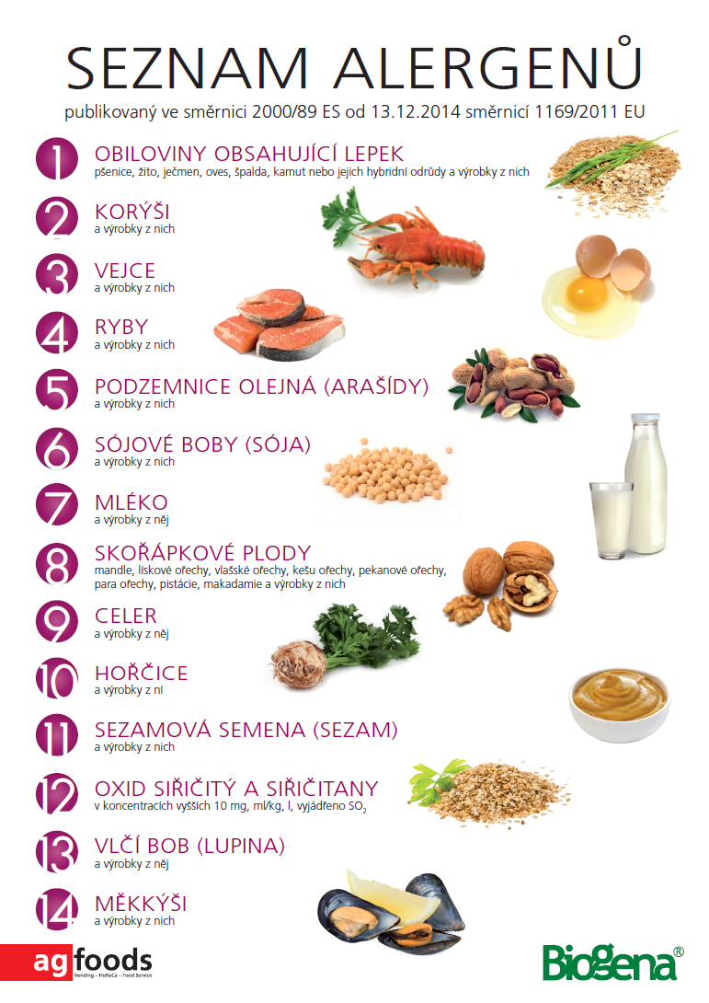

V.
Závěrečná ustanovení

Zákonní zástupci žáků budou informováni na rodičovských schůzkách. Metodický materiál
musí být na viditelném místě umístěn (na web školy/školky, nástěnku školy/školky) tak, aby mohly být nejasnosti v uvádění alergenů včas odbornými pracovníky vysvětleny.

Nelze se při výrobě snídaní, přesnídávek, obědů, svačin nebo večeří při počtu 20, 50, 100, 500, 1000, 1200 strávníků věnovat jednotlivcům se svoji přecitlivělostí na některý alergen.

Školní stravování zajišťuje stravování dětí, žáků a studentů podle jednotlivých věkových kategorií a výživových požadavků. Nelze spojovat dietní stravování s přecitlivělostí na některý alergen.

Za zveřejnění a informování personálu a zákonných zástupců žáků zodpovídá ředitel/ředitelka té či oné příspěvkové organizace.

V Tetčicích dne 1.9. 2021

Mgr. Irena Floriánová, DiS.
ředitelka Mateřské školy Tetčice
Seznámeny, podpisy

Aktualizace
Dne | Obsah | Strana
1.1.2018
1.9.2021

